Prénom : ………………………… | Date : ……………………………..……………………

 | ROULE GALETTE (11-2)

1./ Dessine en respectant la légende des dessins :

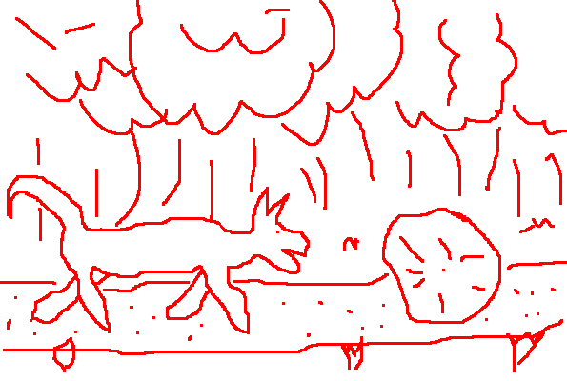

Le loup court après la galette.

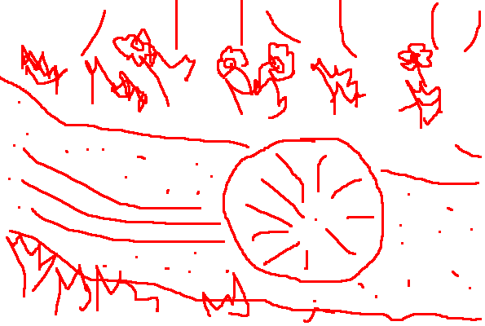

La galette roule très vite sur le chemin.

